Принят на  педагогическом совете.  Протокол №____  от «___»___________2015г. | Утвержден  Приказом директора МБОУ СОШ «Средняя шк.№7»  Бузак Л.Н.  от «___»______2015г. №_____

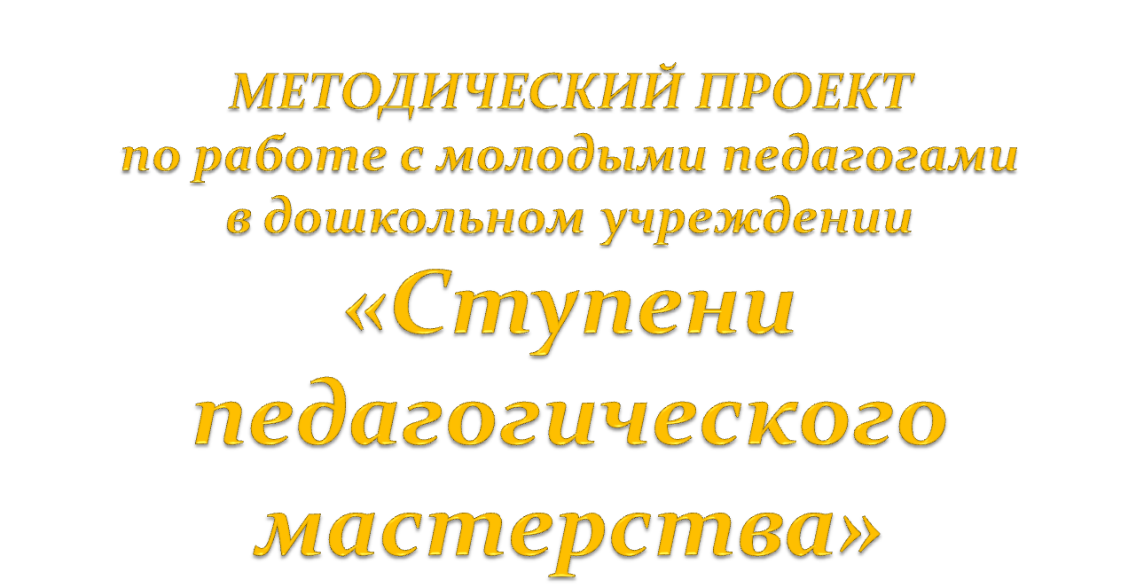



Филиала «Детский сад № 7 «Солнышко»
МБОУ СОШ «Средняя шк.№7»
Адрес: Россия, 164200, Архангельская область,
Няндомский район,
г. Няндома, ул. Строителей, д. 16
на 2015-2016 учебный год.

г. Няндома
2015 г.

1. Основные трудности молодых специалистов:

- отсутствие практического опыта – 38%;
- сотрудничество с родителями – 29%;
- осуществление диагностики – 7%;
- осуществление самообразования – 5%;
- знание и применение нормативно-
- правовой базы – 5%;
- оформление документации – 5%;
- нет трудностей – 5%;
- адаптация в коллективе – 4%.
- отсутствие творческой инициативы – 2%.

Цель: Создание в ДОУ условий для профессионального роста молодых специалистов, способствующих снижению проблем адаптации и успешному вхождению в профессиональную деятельность молодого педагога.

Задачи:

- Обеспечить наиболее лёгкую адаптацию молодого педагога в коллективе;
- Использовать эффективные формы повышения профессиональной компетентности и профессионального мастерства молодых специалистов, обеспечить информационное пространство для самостоятельного овладения профессиональными знаниями;
- Способствовать формированию индивидуального стиля творческой деятельности;
- Создать педагогические условия, способствующие мотивации для профессионального развития педагога;
- Установить отношения сотрудничества и взаимодействия между молодыми и опытными педагогами.
- Приобщать молодых специалистов к корпоративной культуре.

2. Основные направления работы:

  - Адаптационная работа.
  - Организация профессиональной коммуникации.
  - Мотивация самообразования.
  - Психологическая поддержка.

3. Способы вовлечения молодых педагогов в процесс
повышения квалификации:

- педагогическое проектирование;
- работа с инструктивно-нормативными документами;
- работа с кейсами и сценариями - кейс-технология (решение педагогических ситуаций);
- тренинги;
- дискуссия;
- деловые игры;
- мозговая атака;
- активно-игровые методы;
- ролевая игра;
- творческая гостиная;
- эстафета педагогического мастерства;
- имитация рабочего дня воспитателя;
- профессиональные конкурсы;
- документальный анализ;
- имитация конкретной ситуации;
- написание творческих работ;
- Интернет-поиск под определенное задание;
- часы заинтересованного информационного обмена;
- посещение занятий и мероприятий, проводимых коллегами, с последующим анализом;
- совместная с наставником работа по подготовке занятий и педагогических мероприятий;
- разработка и реализация индивидуальных и парных профессиональных программ и т.д.

4. Содержание деятельности:

- Составление планов работы с молодыми специалистами старшим воспитателем.
- Проведение анкетирования и составление информационной карточки молодого педагога.
- Организация наставничества. Закрепление педагогов-наставников за молодыми специалистами и организация их работы.
- Составление плана работы молодого специалиста.

5. Этапы реализации проекта:

1 ступень (Адаптация) соответствует 1-й году работы.
Задача: Предупредить разочарование и конфликты, поддержать педагога эмоционально, укрепить веру в себя.
2 ступень (Развитие профессиональных умений соответствует 2 году работы.
Задача: Развивать профессиональные умения молодого педагога, способствовать накоплению опыта, поиску лучших методов и приемов работы с детьми, формирование своего стиля в работе, сникание авторитета среди детей, родителей, коллег.
3 ступень (Обобщение опыта работы) соответствует 3 году работы.
Задача: Помочь молодому специалисту в анализе и обобщении значимых профессиональных результатов работы, инициировать участие педагога в конкурсах различного уровня, успешное прохождение педагогом аттестации.

6. Прогнозируемые результаты:

- пополнение нормативной базы дошкольного учреждения, регламентирующей сопровождение молодого педагога;
- сближение воспитателей с руководителями учреждения, что поможет взаимодействию по выявлению и предупреждению проблем, стоящих перед молодыми воспитателями на местах;
- дальнейшее улучшение профессионализма молодых педагогов ДОУ;
- создание модели системной работы с молодыми педагогами в дошкольном учреждении;
- выработка механизмов, как взаимодействия педагогов, так и повышения их профессионализма на постоянно действующей основе;
- успешное прохождение аттестации для повышения уровня квалификации молодых педагогов;

7.Прогнозируемые результаты:

  - постепенное приобщение к традициям учреждения, к корпоративному взаимодействию;
  - активизация процесса самообразования молодых воспитателей;
  - повышение престижности профессии воспитателя, пропаганда прогрессивных идей образования, а также заинтересованность руководителей дошкольных учреждений в молодых специалистах;
  - обобщение и распространение опыта эффективной работы с молодыми педагогами;
  - закрепление в дошкольных учреждениях молодых специалистов.

8. План работы:

№ п/п | Содержание работы, встреч с педагогами | сроки | Ответственный
1 | Организация наставничества для молодых педагогов, имеющих проблемы в практической педагогической деятельности. Определение педагогов – наставников для молодых специалистов.  Индивидуальное консультирование педагогов по запросам  Консультирование педагогов по теме "Изучаем Федеральные государственные требования к структуре основной общеобразовательной программы дошкольного образования" | сентябрь | Заведующий филиала  старший воспитатель
2 | Консультация  Тема «Психологическое развитие дошкольника»  Создание условий для охраны нервной системы ребенка от стрессов и перегрузок. Особенности воспитательно-образовательной, работы по формированию культурно-гигиенических навыков у дошкольников. | октябрь | старший воспитатель  педагог-психолог  .
3 | Семинар-практикум  Организация двигательного режима в разных возрастных группах | октябрь | старший воспитатель  инструктор по физической культуре
4 | Тема «Социальное развитие дошкольника»  Особенности работы по формированию у дошкольников социальных знаний.  Мастер-класс.  Проведение занятий по формированию у дошкольников социальных знаний (разработка конспекта занятия или другой формы работы, его проведения). | ноябрь | старший воспитатель  педагог-психолог  воспитатель
5 | Тема «Игра и развитие личности дошкольника».  Организация и руководство творческими играми детей.  Самостоятельная организация и руководство творческими играми детей (во второй половине дня). Организация и руководство игрой-драматизацией. Особенности проведения дидактических игр | декабрь | старший воспитатель  педагоги-наставники
6 | Консультация  Тема «Детский сад и семья – партнеры и друзья»  Нетрадиционные формы взаимодействия с родителями (примерная тематика -родительских собраний и консультаций для родителей). | январь | старший воспитатель  педагоги-наставники
7 | Тема «Развиваем творческие способности у дошкольников»  - Развитие творчества дошкольников на занятиях по изобразительной деятельности.  - Сотрудничество воспитателя и музыкального руководителя в развитии музыкальности дошкольников.  - Составление плана развлечений | февраль | старший воспитатель  музыкальный руководитель
8 | Тема «Социльно-педагогическое направление»  Практический семинар «Радуга общения».  Эмоциональное благополучие ребенка в ДОУ | март | старший воспитатель  педагог-психолог  педагоги-наставники
9 | Консультация  «Что такое проектная деятельность»  Разработка и составление проектов по работе с дошкольниками (тема на выбор) | апрель | старший воспитатель  педагоги-наставники
10 | Тема «Планирование воспитательно-образовательной работы в летний период»  Особенности среды развития ребенка в летний период. | май | старший воспитатель  педагоги-наставники

Приложение № 1
Советы старшему воспитателю для успешной работы с педагогами
- Систематически совершенствуйте свой стиль работы, анализируйте и устраняйте недостатки, ищите новые, более рациональные формы и методы деятельности.
- Авторитет старшего воспитателя определяется его компетентностью и деловитостью, общей культурой, способностью показать другим пример в работе.
- Учитесь своевременно принимать решения, в которых должны быть сформулированы конкретные цели и задачи работы коллектива, наиболее актуальные в настоящее время. Решения, направленные на достижения показных результатов, расхолаживают коллектив и мешают его сплочению.
- Развивайте, формируйте способность располагать к себе людей. Привлечь людей можно глубокими теоретическими и практическими знаниями психологии ребенка, доброжелательным, уважительным, ровным и справедливым отношением к людям, умением помочь им в работе. Не забывайте своевременно отмечать инициативу и достижения в работе воспитателей, поблагодарить их в присутствии других сотрудников за хорошую работу.
- Распределяйте поручения и задания между воспитателями соответственно их опыту, способностям и старанию.
- Учитесь распределять обязанности, распоряжаться и контролировать, поощрять и взыскивать, опираться на силу общественного мнения коллектива. Требовательность должна быть систематичной. Эпизодическая требовательность чревата конфликтами и не дает нужных результатов.
- Распоряжения давайте в форме поручений и просьб. Они должны быть предельно четкими и ясными. Изложите требование к качеству работы, ее объему и сроку исполнения.
- Дисциплинарные требования должны быть одинаковы ко всем. Требования к качеству работы предъявляйте с учетом возможностей воспитателя. Непосильные требования вызывают протест, портят людям настроение.
- Главный путь познания воспитателя – наблюдение и анализ его деятельности. Оценивайте людей исключительно по их делам.
- Никогда не теряйте самообладание. Всплески раздражения воздействуют на воспитателя меньше, чем спокойный, тактичный анализ его поведения. Невыдержанность, крикливость – свидетельство низкой культуры, признак его слабости, а не силы.
- От вас, вашего поведения, в первую очередь зависит создание бодрой, жизнерадостной атмосферы в детском саду. Настроение воспитателей зависит от успешности его работы, теплоты общения и взаимопомощи в коллективе. Равное обращение со всеми членами коллектива – одно из главных условий сплочения. Будьте оптимистичны и в сложных ситуациях не теряйте бодрости духа: это вселяет в воспитателей уверенность в успех дела.
- Учитесь правильно реагировать на критику. Услышав о себе нелестное мнение, терпеливо опровергайте его делами и только делами, тогда люди легко разберутся, где истина и где ложь.
- Рационально организуйте свой труд, планируйте работу. Приучайте себя и других соблюдать установленный распорядок дня. Никогда и никуда не опаздывайте и требуйте этого от других.
- Контролируйте выполнение поручений, заданий, принятых решений: отсутствие контроля может навести воспитателей на мысль о ненужности выполняемой работы; в то же время следует избегать мелочной опеки над педагогами. Если в вашем коллективе имеется хоть один недобросовестный работник, сделайте все необходимое, чтобы заставить его работать, иначе он может подорвать дисциплину во всем коллективе.

Приложение № 2

Анкета для начинающих педагогов
Уважаемые педагоги, ответьте, пожалуйста, на следующие вопросы:
- С какими законодательными актами, нормативными документами, регламентирующими вопросы образования, Вы хотели бы ознакомиться?
- Какую(-ие) образовательную(-ые) программу(-ы) дошкольного образования Вы хотели бы изучить более подробно?
- Какие трудности Вы испытываете при составлении плана (перспективного, календарного), НОД, воспитательно-образовательного мероприятия и др.?
- С какими сложностями Вы сталкиваетесь в образовательном процессе (укажите направления воспитательно-образовательной деятельности, вызывающие у Вас наибольшие затруднения)?
- Какие проблемы возникают у Вас при установлении контакта с ребенком, общении с группой воспитанников, разрешении детских конфликтов?
- Какими педагогическими методами и приемами, способами воспитания Вы хотели бы овладеть?
- Консультации, каких специалистов (образования, медицины, психологии и др.) Вы хотели бы получить, по каким вопросам?
- Какие проблемы возникают у Вас в работе с семьями воспитанников?
- Какие затруднения вызывает у Вас создание предметно-развивающей среды?

